Об утверждении схемы зонирования территории города Приозерск для целей налогообложения
Решение Приозерского городского маслихата Карагандинской области от 30 марта 2021 года № 3/28. Зарегистрировано Департаментом юстиции Карагандинской области 7 апреля 2021 года № 6280
Примечание ИЗПИ!
Настоящее решение вводится в действие с 01.01.2022.
В соответствии с Кодексами Республики Казахстан от 25 декабря 2017 года "О налогах и других обязательных платежах в бюджет (Налоговый кодекс)" и "Земельный кодекс Республики Казахстан" от 20 июня 2003 года, Законом Республики Казахстан "О местном государственном управлении и самоуправлении в Республике Казахстан" от 23 января 2001 года, Приозерский городской маслихат РЕШИЛ:
1. Утвердить прилагаемую схему зонирования земель города Приозерск с понижающими или повышающими ставками земельного налога установленных статьями 505, 506, 531 Кодекса Республики Казахстан от 25 декабря 2017 года "О налогах и других обязательных платежах в бюджет (Налоговый кодекс)" согласно приложению, за исключением земель, выделенных под автостоянки (паркинги), автозаправочные станции, а также не используемые в соответствующих целях или используемые с нарушением законодательства Республики Казахстан.
2. Настоящее решение вводится в действие с 1 января 2022 года и подлежит официальному опубликованию.
Председатель сессии | С. Попченко
Секретарь городского маслихата | Б. Сарсембеков
Приложение к решению
Приозерского городского
маслихата
от 30 марта 2021 года
№ 3/28
Схема зонирования для целей налогообложения города Приозерск

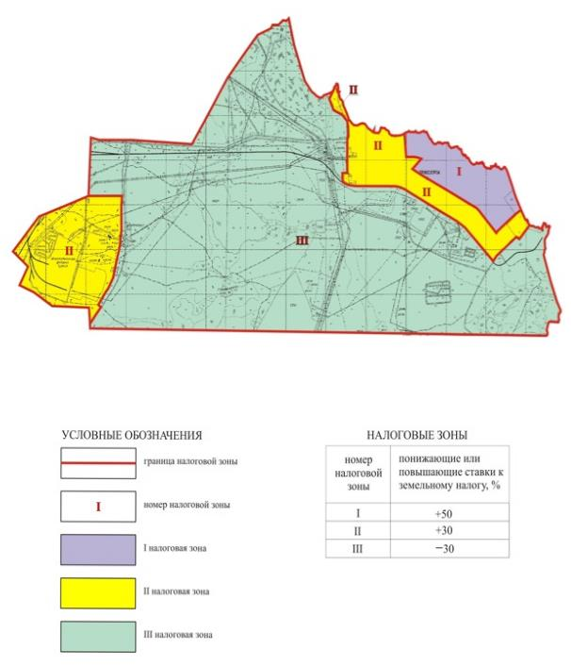

© 2012. РГП на ПХВ «Институт законодательства и правовой информации Республики Казахстан» Министерства юстиции Республики Казахстан

